2019年1月29日 午前1時（日本時）報道解禁

解禁時刻前の情報の取り扱いにご注意ください



自然科学研究機構　国立天文台

京都大学

東北大学

神戸大学

京都産業大学

**史上初、太陽系の果てに極めて小さな始原天体を発見**

**―宮古島の小さな望遠鏡が太陽系誕生の歴史と彗星の起源を明らかに―**

●研究成果のポイント

＊地球から約50億km離れた太陽系の果て「エッジワース・カイパーベルト」に、太陽系最古の始原天体「微惑星」の生き残りと考えられる半径約1kmの小天体を史上初めて発見（図1a, 図2）。

＊こうした天体は巨大望遠鏡を用いても小さく暗すぎて観測不可能だったが、宮古島に設置した超低コストな小型望遠鏡（図1b）を用いて掩蔽（えんぺい）という天文現象を検出し、観測に成功。

＊今回の発見は、小さなサイズの始原天体が現在の太陽系の果てに大量に生き残っており、それらが彗星の起源になっていることを示唆する初の観測結果である。

●発表概要

　京都大学の有松 亘（ありまつ こう）研究員[1]を中心とする研究グループは、沖縄県宮古島市にて実施した小型望遠鏡を用いた観測によって、太陽系外縁部「エッジワース・カイパーベルト」に惑星の形成材料である始原天体「微惑星」の生き残りと推定される極めて小さなサイズ（半径およそ1km）の天体を史上初めて発見しました。今回発見されたサイズの天体は太陽系外縁部に大量に分布していると推定され、彗星の供給源として70年以上前から存在が予見されていましたが、すばる望遠鏡などの巨大望遠鏡を用いても直接観測が不可能だったため発見例がありませんでした。

　本研究成果は2019年1月28日（日本時1月29日）発行の英国の科学専門誌『Nature Astronomy』オンライン版に掲載されます。

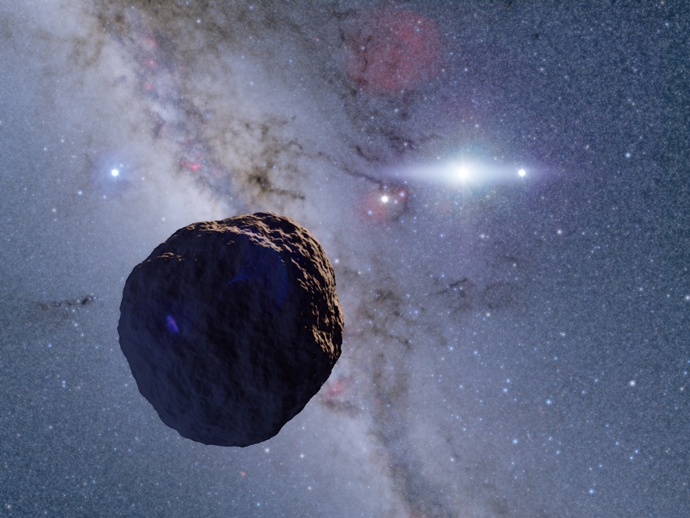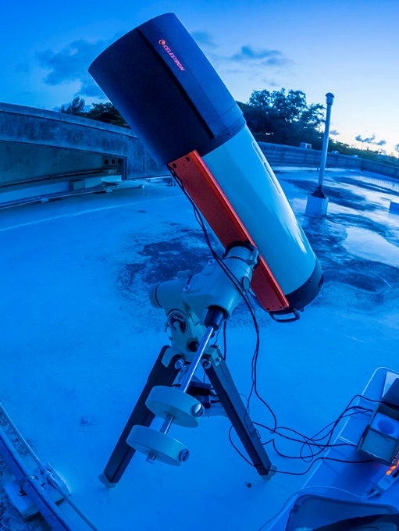

**ｂ**

**ａ**

[図1] （a）本研究によって史上初めて発見された、微惑星の生き残りと推定される半径約1.3kmの小型カイパーベルト天体の想像図。（b）巨大望遠鏡でも直接観測不可能な小型カイパーベルト天体を発見した宮古島の口径28cm小型望遠鏡（OASES観測システム）

Credit: Ko Arimatsu

●研究背景

　地球を含む太陽系の惑星は、太陽系誕生時に大量に存在した半径1-10km程度のサイズ（以下、キロメートルサイズ）の小天体「微惑星」が、衝突・合体を繰り返して現在の大きさまで成長したと考えられています。こうした微惑星の一部は成長過程から取り残され、約46億年経過した現在においても、海王星より遠方の太陽系の果て「エッジワース・カイパーベルト」（以下、カイパーベルト）という領域に生き残っていると予見されてきました。太陽系の遠方からしばしばやって来る彗星は、こうしたカイパーベルトなどに大量に存在するキロメートルサイズの微惑星が供給源であると見込まれています。しかし約70年前にこのカイパーベルト仮説が提唱されてから現在まで、こうしたサイズのカイパーベルト天体の発見例はありませんでした。キロメートルサイズのカイパーベルト天体は見かけの明るさがあまりに暗く、すばる望遠鏡やハッブル宇宙望遠鏡のような最先端の望遠鏡を用いても直接観測は不可能だったのです[2]。

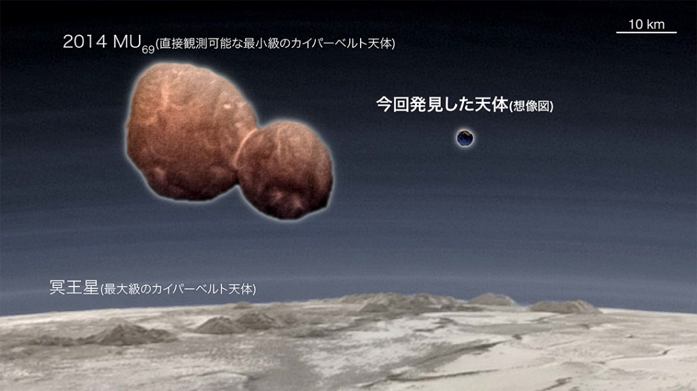

[図2] 今回発見されたカイパーベルト天体（半径およそ1.3km）の想像図と、主要なカイパーベルト天体との大きさの比較。図中では直接観測によって発見された既知のカイパーベルト天体の中で最大級のサイズを持つ冥王星（半径1185km）および最小クラスのサイズを持つ「2014 MU69」（ニューホライズンズが探査した天体、長径およそ30km）を比較対象に示す。いずれの天体も今回発見されたような微小な天体が衝突・合体を経て成長した姿であると推定される

Credit: 冥王星: NASA/Johns Hopkins University Applied Physics Laboratory/Southwest Research Institute/Ian Regan を改変, 2014 MU69: NASA/Johns Hopkins University Applied Physics Laboratory/Southwest Research Institute を改変, その他: Ko Arimatsu

●研究内容および研究成果

　最先端の望遠鏡を用いても直接観測不可能なキロメートルサイズのカイパーベルト天体を、我々の研究グループは掩蔽（えんぺい）と呼ばれる天文現象を利用し（図3a）、市販の口径28cm望遠鏡という小さな望遠鏡で発見することに成功しました。掩蔽とは観測者から見て前方の天体が後方の天体の手前を通過し、後方の天体から届く光を遮る現象です。天球上を移動しているカイパーベルト天体はときおり背景の恒星の手前を通過して、0.5秒間だけ掩蔽を起こします。よって恒星を動画で観測し続け、ときおり発生する掩蔽による明るさの変化を観測できれば、直接観測できないカイパーベルト天体を発見できます。

　我々の研究グループは掩蔽観測を実現する専用の観測システムを2台開発しました（図1b）。極めて限られた予算枠で開発を実現するため、この観測システムは開発コストのかからない既製品の小型光学系（口径28cm反射屈折望遠鏡など）と、速いデータの読み出しが可能で、星空を動画で撮影できるCMOSビデオカメラによって構成されています。コストカットの結果、本観測システムは競合する国際プロジェクト[3]と比較しておよそ300分の1という破格の開発費（総額約350万円）で開発に成功しました。今回の観測では観測地として、空の暗さや大気のゆらぎが小さいといった条件が高感度な動画観測に好適であると判断し、沖縄県宮古島市を選定しました。2台の観測システムを沖縄県宮古島市にある「沖縄県立宮古青少年の家」施設屋上に設置し、2016-2017年の夏季に断続的に星空の動画モニタ観測を実行しました。2台の望遠鏡は一度に観測できる恒星の数が多い天の川の中にあり、かつカイパーベルト天体の数が多い黄道[4]近くにあるいて座の領域に向け、約4平方度[5]の視野内の約2000の恒星を約60時間観測しました。得られた動画データを解析した結果、視野内にある12等の見かけの明るさを持つ恒星が、2016年6月28日21時56分（日本時）に約0.2秒間だけ最大約80%減光しているのを発見しました（図3bおよびc）。この明るさの変化は2台の観測システムで同時に観測されており、雲による遮蔽などの影響では説明できません。詳細な解析の結果、この恒星の明るさの変化は地球から約50億km離れた半径およそ1.3kmのカイパーベルト天体による掩蔽によって説明できることがわかりました。

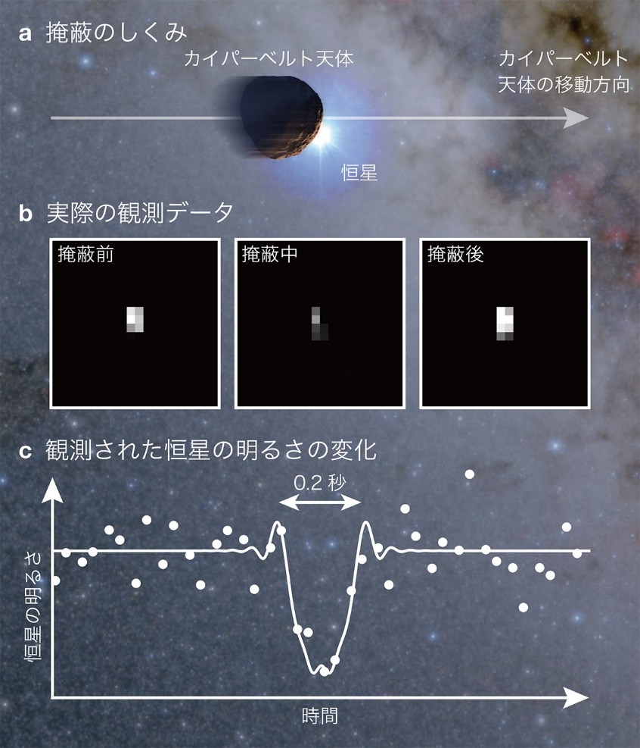　今回の発見から、カイパーベルトに存在する半径1km以上のサイズを持った天体の個数密度が初めて観測的に明らかになりました（図4）。その結果、キロメートルサイズ天体の個数密度は、これまでの直接観測によって把握できていた大きな（半径10km以上）天体のサイズ分布から外挿した予想値と比べて、およそ100倍多く存在していることが判明しました。これは太陽系誕生時にキロメートルサイズまで成長した微惑星が惑星の材料となり、その一部が約46億年経過した現在においてもカイパーベルトに大量に存在しているという理論予想と一致した結果です。さらに今回の発見により、キロメートルサイズのカイパーベルト天体の個数密度が彗星の一グループである木星族彗星[6]の供給源として十分な大きさであることが初めて確認されました。これはカイパーベルト天体が彗星の供給源の一つであることを示唆する初めての観測結果です。

[図3]「掩蔽」のしくみ（a）と今回の研究で発見された掩蔽のようす（bおよびc）

（a）本研究で利用した掩蔽のしくみ

（b）今回の研究で発見された掩蔽時の恒星（いて座に位置する12等星）の画像（2016年6月28日に取得した動画データから切り抜き）。比較のために掩蔽前後の同じ恒星の画像も示している

（c）今回の研究で発見された掩蔽の際の恒星の明るさの時間変化を示したグラフ。観測値を白点で、観測値に最もよく一致するシミュレーション結果を白線で示している。今回のような極めて遠方で小さい天体による掩蔽の場合、観測者からみて天体の前方に「回折」と呼ばれる光の回り込みが発生するので、掩蔽中でも恒星の光は完全に遮られない。明るさの変化のパターンは天体の距離とサイズに依存する。観測された恒星の明るさの変化のパターンは距離約50億km離れた半径1.3kmの天体による掩蔽シミュレーション結果と一致する。

Credit: Ko Arimatsu

●本研究成果の意義

　本研究は現代の観測天文学分野においては異例の小規模かつ超低予算なプロジェクトながら、研究者のアイデアの積み重ねによって、巨大望遠鏡でも全く歯が立たなかった太陽系の果てにある小さな始原天体の発見に史上初めて成功しました。今後も掩蔽を用いた観測を続けることで、これまで未開の世界であったサイズの小さいカイパーベルト天体の特性がより詳細に明らかになり、惑星の形成プロセスや彗星の供給過程が解明されることが予想されます。さらに掩蔽を通して、カイパーベルトの先に存在すると仮定されていながら観測する手段の全くなかった太陽系の最果て、「オールトの雲」の天体を史上初めて発見することが期待されます。

　「太陽系はどこまで広がっていて、その果てには何があるのか？」、私たちはこの究極的な問いに答える術（すべ）を手に入れ、太陽系の果てに“隠されてきた”事実を暴き出し始めたのです。

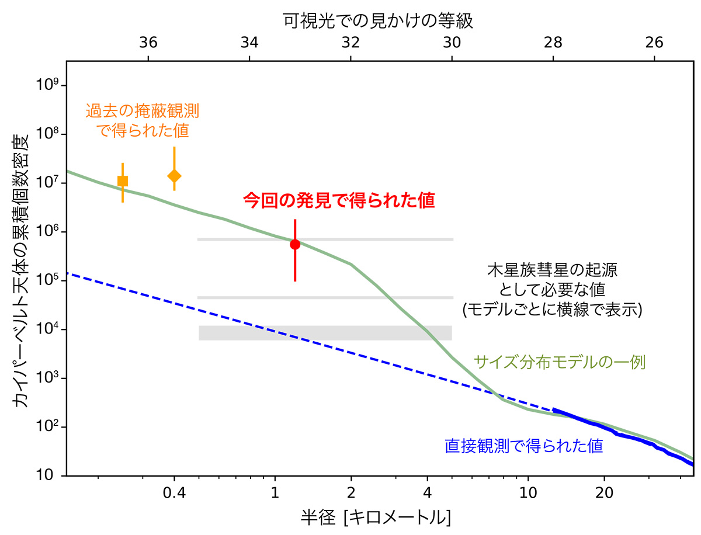

[図4] 今回明らかになったカイパーベルト天体の個数密度を表示したサイズ頻度分布。横軸は天体の半径、縦軸は天球上の1平方度あたりの累積個数（その半径より大きな天体の総数）を示す対数グラフである。本グラフはある半径以上のサイズを持ったカイパーベルト天体が、夜空の限られた領域に何天体あるのかを示す。誤差棒つきの赤点が今回の発見で得られた個数密度。過去の観測（橙点）のない半径約1-10kmのサイズ領域の個数密度を史上初めて解明した。青実線は直接観測によって解明された半径約10kmより大きな天体のサイズ分布で、青破線は外挿値を示す。緑線は初期の太陽系外縁部に半径0.4-4kmの微惑星が存在していた場合の衝突進化シミュレーション結果から得られたサイズ分布モデル（Schlichting et al. 2013）の一例。半径1-10km付近に見られる不連続な折れ曲りが生き残った微惑星による個数密度の超過に相当し、今回の観測結果と整合する。灰色の横線および領域は木星族彗星（彗星の一グループ）の供給源として必要な個数密度を主要な軌道進化モデルごとに表示。今回の発見で得られた個数密度は木星族彗星の供給源として矛盾しない結果となっている。

Credit: Arimatsu et al. Nature Astronomy (2019) を改変

　本研究は日本学術振興会科学研究費助成事業（科研費） No. JP26247074, 15J10278, 15J10864, 26800112, 16K17796, 18K13584 および 18K13606 の補助を受けて行われました。また本研究は沖縄県立宮古青少年の家をはじめとして、宮古島市在住の皆さんの協力を得て実現しました。

●研究論文情報

　本研究成果は2019年1月28日（日本時 1月29日）発行の英国の科学専門誌『Nature Astronomy』オンライン版に掲載されます。論文の詳細な情報は以下のとおりです。

＊題目:

“A kilometre-sized Kuiper belt object discovered by stellar occultation using amateur telescopes”

＊著者および所属:

有松　亘　　　国立天文台／京都大学

津村　耕司　　東北大学

臼井　文彦　　神戸大学

新中　善晴　　国立天文台／京都産業大学

市川　幸平　　東北大学／コロンビア大学／テキサス大学サンアントニオ校

大坪　貴文　　宇宙航空研究開発機構　宇宙科学研究所

小谷　隆行　　自然科学研究機構 アストロバイオロジーセンター／国立天文台

和田　武彦　　宇宙航空研究開発機 宇宙科学研究所

長勢　晃一　　宇宙航空研究開発機構 宇宙科学研究所

渡部　潤一　　国立天文台

●DOI: 10.1038/s41550-018-0685-8

●今回の成果全般および図・動画などに関するお問い合わせ先

　有松　亘（ありまつ　こう）

　京都大学 大学院理学研究科 附属天文台 研究員

国立天文台 天文情報センター 特別客員研究員

メール arimatsu@kwasan.kyoto-u.ac.jp

電話 　090-7834-0679（携帯）

1. 元国立天文台研究員
2. 現在までに約2000個のカイパーベルト天体が発見されていますが、いずれも半径およそ10km以上のサイズを持った比較的大きな天体です。こうした既知のカイパーベルト天体はキロメートルサイズの微惑星と比較して、衝突合体を経てより成長した天体であると考えられます
3. TAOSII（台湾、アメリカ、メキシコ、カナダのチームによる掩蔽観測計画。総開発費約1000万米ドル（およそ10億円））
4. 地球から見た太陽の通り道。カイパーベルト天体を含め多くの太陽系天体は黄道の近くを運行している
5. 空の領域の広さの単位。1平方度は角度1度の長さを一辺とする正方形の領域の広さ（およそ満月5個分）に相当
6. 彗星のうち短い周期で太陽を公転しており、かつ軌道が黄道に対して大きく傾いてないものを指す